**اسم المشروع: تطبيق دورات للحجز والاستعلام**

**وصف المشروع (مقدمة):**

يقوم هذا التطبيق بتسهيل شئون التسويق للمعاهد والأكاديميات المقدمة لدورات والكورسات التعليمية بطريقه تقنية سهله. حيث ينظم عمليه الحجز والاستعلام عن أسعار الدورات المتاحة لدى الجهة المقدمة.

كما يسهل على العميل (الطالب) العثور على الكورس او الدورة التي يحتاجها ومعرفه السعر وموقع الجهة المقدمة للكورس وتاريخ بدأ الدراسة عن بعد.

**اهداف المشروع أو الخدمات التي يقدمها:**

1. البحث وتسهيل العثور على المعهد او الجهة المقدمة للكورس
2. الاستعلام عن أسعار الدورات والكورسات عن بعد
3. معرفه موعد الدراسة
4. معرفه موقع المعهد
5. الحصول على اشعارات تذكر بموعد بدأ الدراسة واشعارات اخباريه بما إذا كان يوجد ندوه او ورشه مرتبطة يقدمه معهد ما مرتبطة بنوع الكورسات التي يهتم بها.

**المكونات:**

* App
* Dashboard

**الفئة المستهدفة:**

1. المعاهد.
2. الطلاب بمختلف الشهادات.

**السيناريو:**

**الجهة المقدمة للكورس:**

تقوم انشاء حساب او تسجيل الدخول إذا كانت لديه حساب بالفعل.

**انشاء حساب:**

تقوم بتسجيل اسم مستخدم – حساب بريد الكتروني او رقم هاتف - كلمه سر خاصه -أضافه رقم حساب بنكي او حافظه مالية خاصه بها. بعد ذألك تقوم بتحديد نوع الاشتراك (شهري -سنوي).

**تسجيل الدخول إذا كانت لديه حساب بالفعل:** بعد تسجيل الدخول سوف يتم عرض عدة عمليات وهي (أضافه كورس – حذف كورس -التعديل على كورس - اضافه اعلان).

فيما يلي هو شرح لكيفييه عمل كل عمليه:

**أضافه كورس: اضافه** اسم الكورس مع امكانيه اضافه معلومات عن الكورس المقدم (سعر الكورس -تحديد الفئة المستهدفة (طلاب مدارس، خريجين الثانوية، طلاب جامعه، غير ذألك) - تحديد تاريخ لموعد بدأ الدراسة او تحديد سقف معين للحد الأقصى للطلاب إذا كان بدأ الدراسة يعتمد على عدد الطلاب - امكانيه اضافه صور توضحيه للكورس - اضافه وصف للكورس).

**حذف كورس:** في حاله الحذف لكورس موجود الضغط على زر الحذف وتأكيد الحذف.

**التعديل على كورس:** في حاله التعديل عليه الضغط على زر التعديل وسوف يعرض له نفس الواجهة التي تظهر عند اضافه كورس ولكن تكون مليئة بالبيانات ويمكنه التعديل عليها.

اضافه اعلان: اضافه الإعلانات إذا كان لديه عروض او فعاليات جانبيه.

عند اضافه اعلان أولا يقوم بتحديد الفئة المستهدفة في الإعلان (طلاب مدارس، خريجين الثانوية، طلاب جامعه، غير ذألك) وعنوان الإعلان ووصف للإعلان ثم تحديد نوع دفع رسوم الاعلان ويقوم مدير التطبيق التأكد من الدفع والموافقة على نشر الإعلان.

**العميل (الطالب):** يقوم بأنشاء حساب او تسجيل الدخول إذا كانت لديه حساب بالفعل.

**انشاء حساب:** حيث يقوم بتسجيل اسمه – حساب البريد او رقم الهاتف - مستوى الأكاديمي لديه، نوع الكورسات او الدورات التي يهتم بها، عنوانه او موقعه

بعد ذألك يمكنه القيام في عدة عمليات في التطبيق (البحث عن كورس – حجز مقعد في كورس – اضافه اشاره مرجعيه على كورس معين).

**مدير التطبيق:** سوف يكون عمله في التأكد من ان المعهد دفع رسوم الاشتراك ورسوم الإعلانات إذا كانت الجهة المقدمة للكورس طلبت رفع اعلان.

**)Use Case(**

**الممثلين الرئيسيين في هذا المشروع هم:**

1. **المستخدمون:**
   * الأفراد الراغبون في البحث عن برامج تعليمية والتسجيل فيها.
   * سيقومون بعمليات البحث والتصفية والحجز وتلقي الإشعارات.
2. **إدارة التطبيق:**
   * المسؤولون عن إدارة وتأكيد دفع رسوم الاشتراك
   * سيقومون بإدارة عرض الإعلانات والتأكد من الدفع الصحيح.
3. **المعاهد والبرامج التعليمية:**
   * المؤسسات التعليمية التي ستكون مدرجة في التطبيق.
   * سيقومون بتقديم معلومات عن برامجهم وإدارة عمليات اضافه الكورسات وحذفها والتعديل عليها

**حالة استخدام (Use Case)**

1. **البحث والاستعلام عن المعاهد والبرامج:**
   * يمكن للمستخدم البحث عن المعاهد والبرامج التعليمية المتاحة
   * يمكنهم فلترة النتائج حسب الموقع الجغرافي والتخصص والرسوم الدراسية وغيرها
   * يمكنهم عرض تفاصيل المعاهد والبرامج المختلفة.
2. **حجز المقاعد الدراسية:**
   * يمكن للمستخدم حجز مقعد في برنامج تعليمي معين
   * سيتم تأكيد الحجز ودفع الرسوم الدراسية عبر التحويل الى الحساب البنكي الخاص بالمعهد الذي حجز المقعد فيه.
   * سيقوم المعهد بتأكيد الحجز ويتم ارسال التأكيد الى المستخدم.
   * سيتلقى المستخدم تأكيد الحجز والمعلومات ذات الصلة
3. **الإشعارات والتنبيهات:**
   * سيتلقى المستخدمون الذين قاموا بالحجز إشعارات تذكيرية قبل بداية الدراسة
   * سيتم إرسال إشعارات عن أي نشاطات أو فعاليات قادمة في المعاهد المختلفة
   * سيتم إرسال إشعارات عن أي عروض ترويجية أو تخفيضات تقدمها المعاهد
4. **إدارة الإعلانات:**
   * سيتمكن مدير التطبيق من إدارة عملية عرض الإعلانات على التطبيق
   * يتم عرض الإعلانات حسب الفئة المستهدفة التي يحددها المعهد
   * سيقوم بتأكيد نشر الإعلان بعد التأكد من إتمام عمليه دفع الرسوم.

**مخطط ERD**

تحديد الكيانات الأساسية التالية:

1. المستخدمون (Users)
2. المعاهد (Institutes)
3. البرامج التعليمية (Courses)
4. الحجوزات (Bookings)
5. الإعلانات (Advertisements)

ثم سنحدد العلاقات بينها:

1. يمكن للمستخدمين البحث عن البرامج التعليمية وحجز المقاعد.
2. تحتوي المعاهد على العديد من البرامج التعليمية.
3. يقوم المستخدمون بحجز البرامج التعليمية.
4. يتم إدارة الإعلانات من قبل إدارة التطبيق.

**الكيانات والعلاقات المقترحة:**

* **المستخدمون (Users)**
  + معرف المستخدم (UserID)
  + الاسم (Name)
  + البريد الإلكتروني (Email)
  + كلمة المرور (Password)
* **المعاهد (Institutes)**
  + معرف المعهد (InstituteID)
  + الاسم (Name)
  + الموقع (Location)
  + اسم الحساب البنكي (BankAccountNumber)
* **البرامج التعليمية (Courses)**
  + معرف البرنامج التعليمي (CourseID)
  + الاسم (Name)
  + الوصف (Description)
  + الرسوم الدراسية (Tuition)
  + تاريخ البدء (StartDate)
  + معرف المعهد (InstituteID)
* **الحجوزات (Bookings)**
  + معرف الحجز (BookingID)
  + معرف المستخدم (UserID)
  + معرف البرنامج التعليمي (CourseID)
  + تاريخ الحجز (BookingDate)
  + حالة الحجز (Status)
* **الإعلانات (Advertisements)**
  + معرف الإعلان (AdID)
  + المحتوى (Content)
  + تاريخ النشر (PublishDate)
  + معرف المعهد (InstituteID)

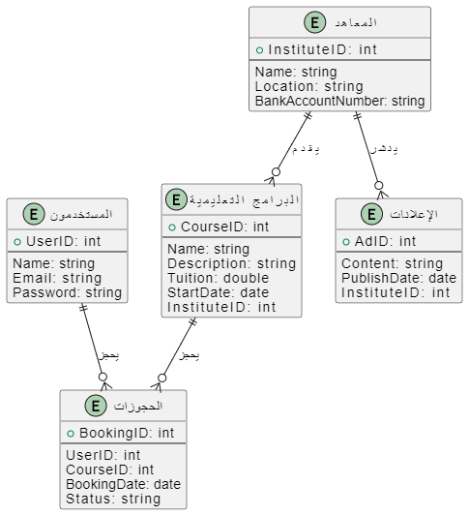

**Class Diagram**

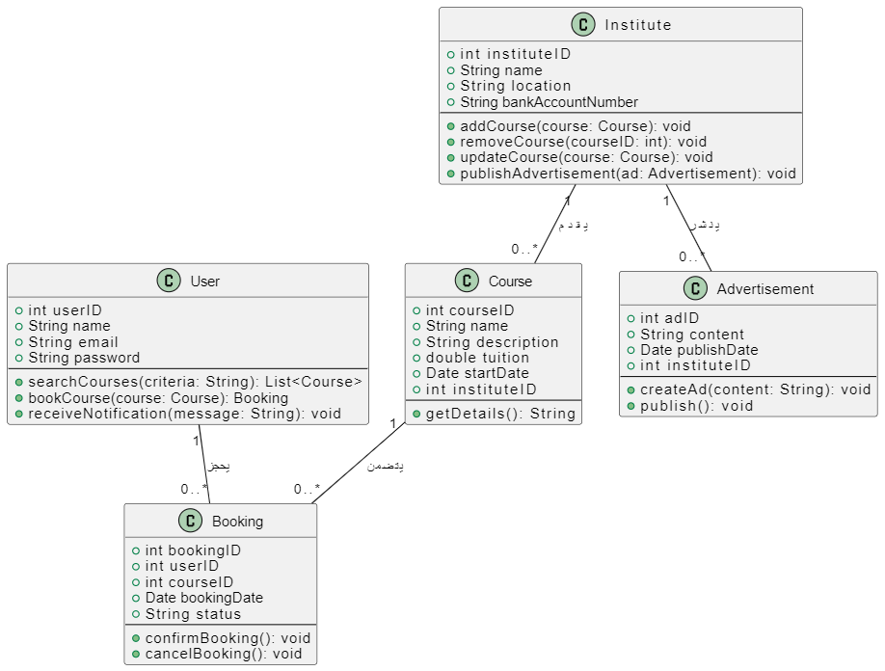

**شرح المخطط:**

### فئات المشروع وعلاقاتها:

#### 1. **User (المستخدمون)**

* **المتغيرات:**
  + userID (int): معرف المستخدم.
  + name (String): اسم المستخدم.
  + email (String): البريد الإلكتروني للمستخدم.
  + password (String): كلمة المرور للمستخدم.
* **الدوال:**
  + searchCourses(criteria: String): List<Course>: دالة للبحث عن الدورات التعليمية بناءً على معايير محددة، مثل الموقع أو التخصص.
  + bookCourse(course: Course): Booking: دالة لحجز دورة تعليمية معينة، والتي تعيد كائن من نوع Booking.
  + receiveNotification(message: String): void: دالة لتلقي إشعارات حول تذكيرات أو عروض جديدة.

#### 2. **Institute (المعاهد)**

* **المتغيرات:**
  + instituteID (int): معرف المعهد.
  + name (String): اسم المعهد.
  + location (String): موقع المعهد.
  + bankAccountNumber (String): رقم الحساب البنكي للمعهد.
* **الدوال:**
  + addCourse(course: Course): void: دالة لإضافة دورة جديدة إلى قائمة الدورات المقدمة.
  + removeCourse(courseID: int): void: دالة لإزالة دورة محددة باستخدام معرفها.
  + updateCourse(course: Course): void: دالة لتحديث تفاصيل دورة معينة.
  + publishAdvertisement(ad: Advertisement): void: دالة لنشر إعلان جديد.

#### 3. **Course (البرامج التعليمية)**

* **المتغيرات:**
  + courseID (int): معرف الدورة التعليمية.
  + name (String): اسم الدورة التعليمية.
  + description (String): وصف الدورة.
  + tuition (double): رسوم الدورة.
  + startDate (Date): تاريخ بدء الدورة.
  + instituteID (int): معرف المعهد الذي يقدم الدورة.
* **الدوال:**
  + getDetails(): String: دالة للحصول على تفاصيل الدورة مثل الاسم والوصف والرسوم وتاريخ البدء.

#### 4. **Booking (الحجوزات)**

* **المتغيرات:**
  + bookingID (int): معرف الحجز.
  + userID (int): معرف المستخدم الذي قام بالحجز.
  + courseID (int): معرف الدورة التي تم حجزها.
  + bookingDate (Date): تاريخ الحجز.
  + status (String): حالة الحجز (مثلاً، مؤكد، ملغى).
* **الدوال:**
  + confirmBooking(): void: دالة لتأكيد الحجز.
  + cancelBooking(): void: دالة لإلغاء الحجز.

#### 5. **Advertisement (الإعلانات)**

* **المتغيرات:**
  + adID (int): معرف الإعلان.
  + content (String): محتوى الإعلان.
  + publishDate (Date): تاريخ نشر الإعلان.
  + instituteID (int): معرف المعهد الذي ينشر الإعلان.
* **الدوال:**
  + createAd(content: String): void: دالة لإنشاء إعلان جديد.
  + publish(): void: دالة لنشر الإعلان.

### العلاقات بين الفئات:

1. **المستخدمون (Users) - الحجوزات (Bookings)**
   * العلاقة: يمكن للمستخدم حجز العديد من الدورات.
   * نوع العلاقة: علاقة واحد إلى متعدد (1..*).
2. **البرامج التعليمية (Courses) - الحجوزات (Bookings)**
   * العلاقة: يمكن لدورة تعليمية واحدة أن تكون محجوزة من قبل العديد من المستخدمين.
   * نوع العلاقة: علاقة واحد إلى متعدد (1..*).
3. **المعاهد (Institutes) - البرامج التعليمية (Courses)**
   * العلاقة: كل معهد يقدم العديد من الدورات.
   * نوع العلاقة: علاقة واحد إلى متعدد (1..*).
4. **المعاهد (Institutes) - الإعلانات (Advertisements)**
   * العلاقة: كل معهد يمكنه نشر العديد من الإعلانات.
   * نوع العلاقة: علاقة واحد إلى متعدد (1..*).

### شرح المخطط:

* **المستخدمون** يقومون بالبحث عن الدورات وحجزها، ويمكنهم أيضًا تلقي الإشعارات.
* **المعاهد** تقدم الدورات وتنشر الإعلانات، وهي مسؤولة عن إدارة الدورات والإعلانات.
* **الدورات التعليمية** تحتوي على تفاصيل حول الدورة التي يقدمها المعهد.
* **الحجوزات** تتعلق بالحجوزات التي يقوم بها المستخدمون للدورات التعليمية.
* **الإعلانات** تُنشَر من قبل المعاهد للترويج للدورات أو الخدمات.